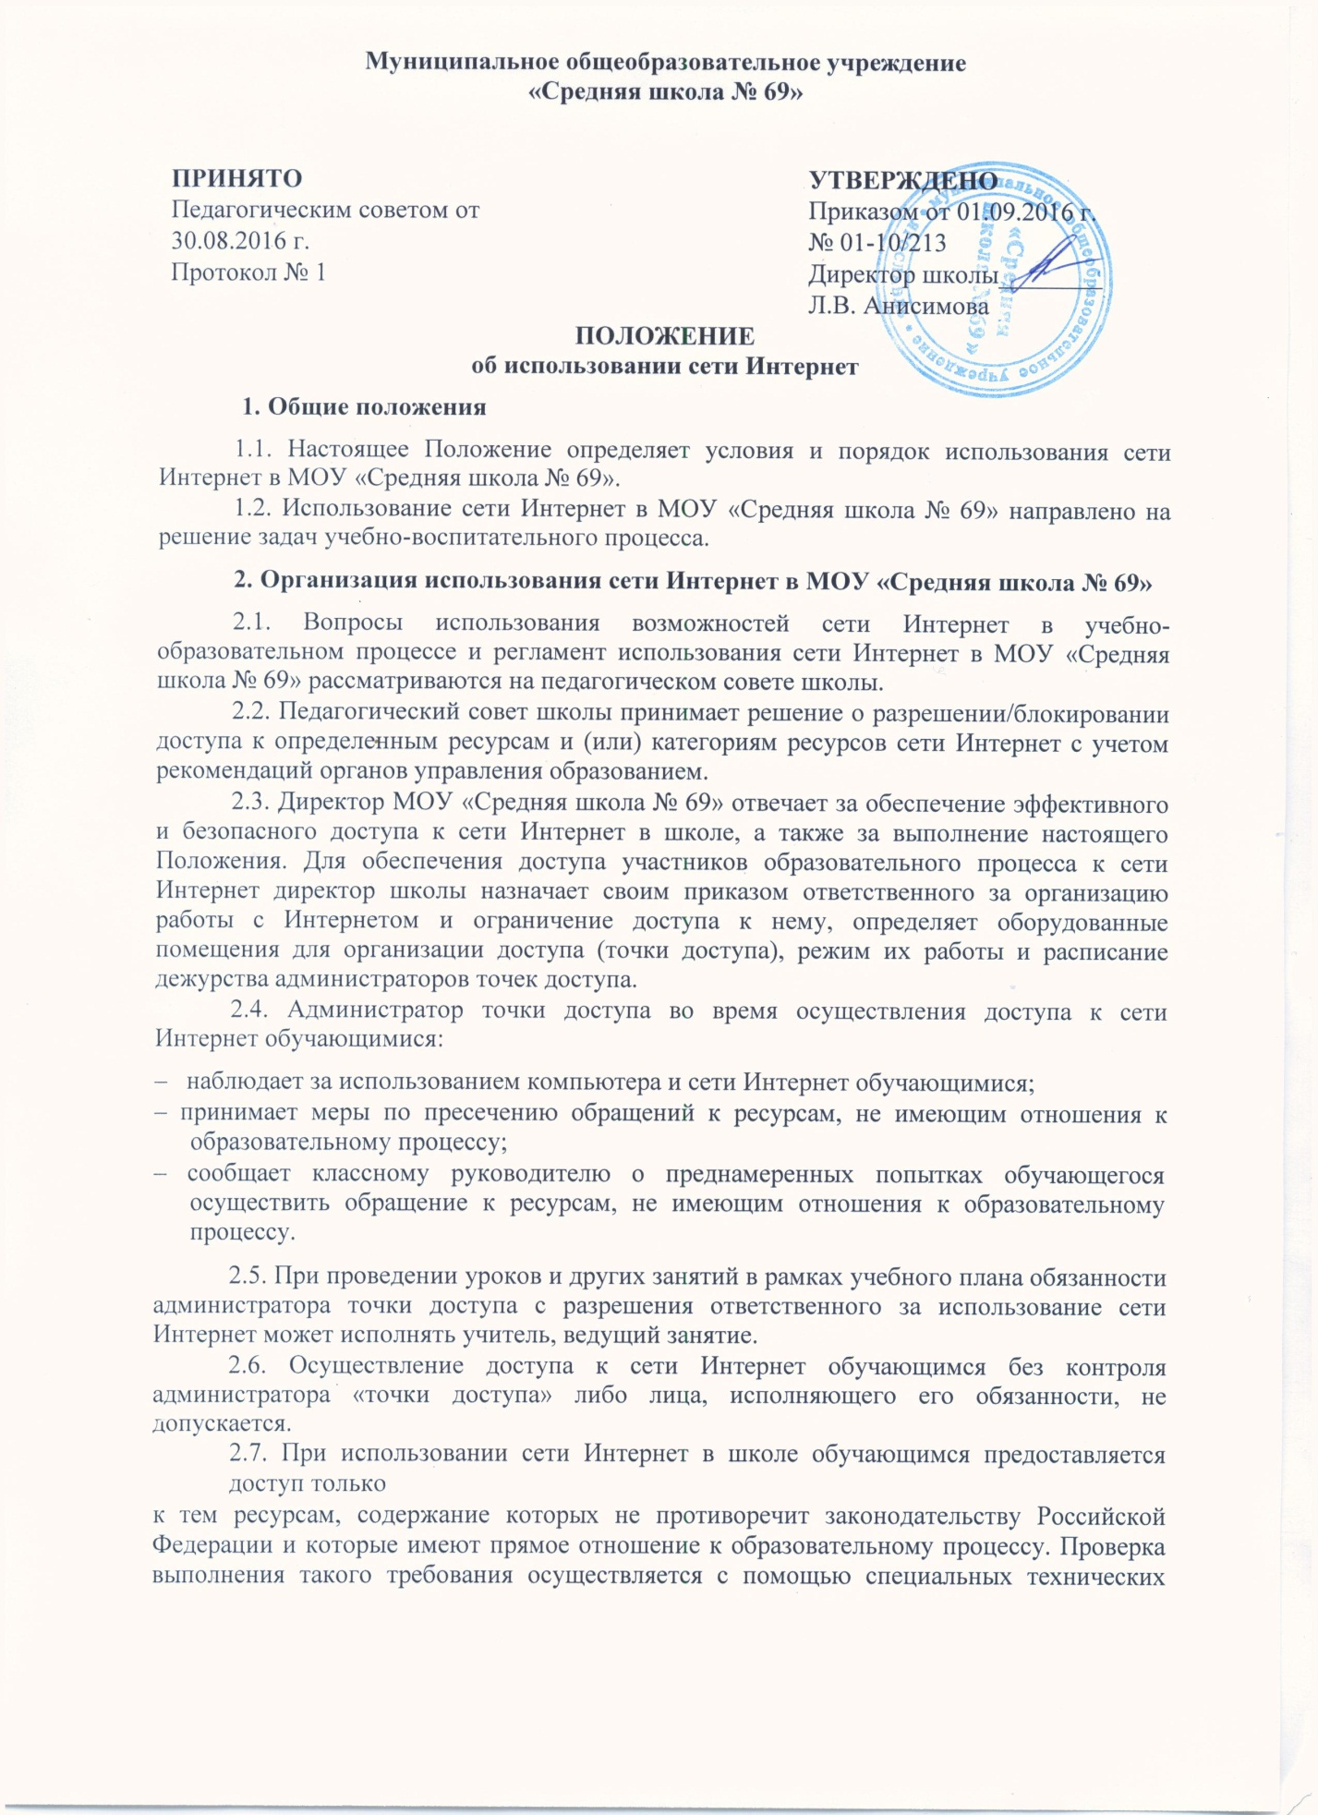
- средств и программного обеспечения контентной фильтрации, установленного в школе или предоставленного оператором услуг связи.

2.8. Пользователи сети Интернет в школе должны учитывать, что технические средства и программное обеспечение не могут обеспечить полную фильтрацию ресурсов сети Интернет вследствие частого обновления ресурсов. В связи с этим существует вероятность обнаружения обучающимися ресурсов, не имеющих отношения к образовательному процессу, содержание которых противоречит законодательству Российской Федерации. Участникам использования сети Интернет в школе следует
осознавать, что школа не несет ответственности за случайный доступ к подобной информации, размещённой не на web-сайтах (блогах) школы.

2.9. Отнесение определённых ресурсов и (или) категорий ресурсов в соответствующие группы, доступ к которым регулируется техническими средствами и программным обеспечением контентной фильтрации, осуществляется ответственным за организацию работы с Интернетом и ограничение доступа к нему.

2.10. Принципы размещения информации на web-сайтах (блогах) школы призваны обеспечивать:

– соблюдение действующего законодательства Российской Федерации, интересов и прав граждан;
– защиту персональных данных обучающихся, учителей и сотрудников;
– достоверность и корректность информации.

2.11. Персональные данные обучающихся (включая фамилию, имя, отчество, класс, год обучения, возраст, фотографию, данные о месте жительства, телефонах и иные сведения личного характера) могут размещаться на web-сайтах (блогах) школы только с письменного согласия родителей (законных представителей) обучающихся. Персональные данные учителей и сотрудников школы размещаются на её web-сайтах (блогах) только с письменного согласия лица, чьи персональные данные размещаются.

2.12. В информационных сообщениях о мероприятиях, размещённых на сайте школы без уведомления и получения согласия упомянутых лиц или их законных представителей, могут быть указаны лишь фамилия и имя обучающегося либо фамилия, имя и отчество учителя, сотрудника или родителя.

2.13. При получении согласия на размещение персональных данных сотрудник школы обязан разъяснить возможные риски и последствия их опубликования. Школа не несёт ответственности за такие последствия, если предварительно было получено письменное согласие лица или его законного представителя на опубликование персональных данных.

- Использование сети Интернет в МОУ «Средняя школа № 69»

3.1. Использование сети Интернет в школе осуществляется, как правило, в целях образовательного процесса.

3.2. Обучающиеся и работники школы, пользующиеся точкой доступа, имеют право:

– получать консультации по вопросам, связанным с использованием сети Интернет;

– сохранять полученную информацию на съемном диске (дискете, CD-ROM, флеш-накопителе); съёмные диски должны предварительно проверяться на наличие вирусов;

3.3. Пользователям точки доступа в школе запрещается:

– обращаться к ресурсам, содержание и тематика которых не допустимы для несовершеннолетних и/или нарушают законодательство Российской Федерации (эротика, порнография, пропаганда насилия, терроризма, политического или религиозного экстремизма, национальной, расовой и т.п. розни, антигосударственная информация, иные ресурсы подобной направленности);

– участвовать в нетематических чатах;

– передавать информацию, представляющую коммерческую или государственную тайну, распространять информацию, порочащую честь и достоинство граждан;

– использовать возможности точки доступа для пересылки и записи непристойной, клеветнической, оскорбительной, угрожающей и порнографической продукции, материалов и информации;

– осуществлять любые сделки через Интернет;
– осуществлять загрузки файлов на компьютер школы без специального разрешения;

– устанавливать на компьютерах дополнительное программное обеспечение, как полученное в Интернете, так и любое другое;

– изменять конфигурацию компьютеров, в том числе менять системные настройки компьютера и программ, установленных на нем (заставку, картинку рабочего стола, стартовую страницу браузера);

– включать, выключать и перезагружать компьютер без согласования с ответственным за точку доступа;

– осуществлять действия, направленные на «взлом» любых компьютеров, находящихся как в точке доступа, так и за её пределами.

3.4. Пользователи точки доступа несут ответственность за содержание передаваемой, принимаемой и печатаемой информации. При случайном обнаружении ресурса, содержание которого не имеет отношения к образовательному процессу, обучающийся обязан незамедлительно сообщить об этом учителю, проводящему занятие. Учитель обязан зафиксировать доменный адрес ресурса и время его обнаружения и сообщить об этом лицу, ответственному за работу локальной сети и ограничение доступа к информационным ресурсам.

Ответственный обязан:

– принять информацию от учителя;

– в течение суток направить информацию о некатегоризированном ресурсе оператору технических средств и программного обеспечения технического ограничения доступа к информации;

– в течение суток в случае явного нарушения обнаруженным интернет-ресурсом законодательства Российской Федерации сообщить о нём по специальной «горячей линии» для принятия мер в соответствии с законодательством Российской Федерации; передаваемая информация должна содержать:

  - доменный адрес ресурса;

  - сообщение о тематике ресурса, предположения о нарушении ресурсом законодательства Российской Федерации либо о его несовместимости с задачами образовательного процесса;

  - дату и время обнаружения;

  - информацию об установленных в школе средствах технического ограничения доступа к информации.

3.5. Пользователи должны соблюдать тишину, порядок и чистоту в «точке доступа», неукоснительно выполнять указания ответственного за точку доступа.

3.6. Лица, не соблюдающие настоящий регламент, лишаются права работы в точке доступа. При нанесении любого ущерба точке доступа (порча имущества, вывод оборудования из рабочего состояния) пользователь несет материальную ответственность.

